Home789 活动系统操作指南

# 1 活动主页及热门活动列表

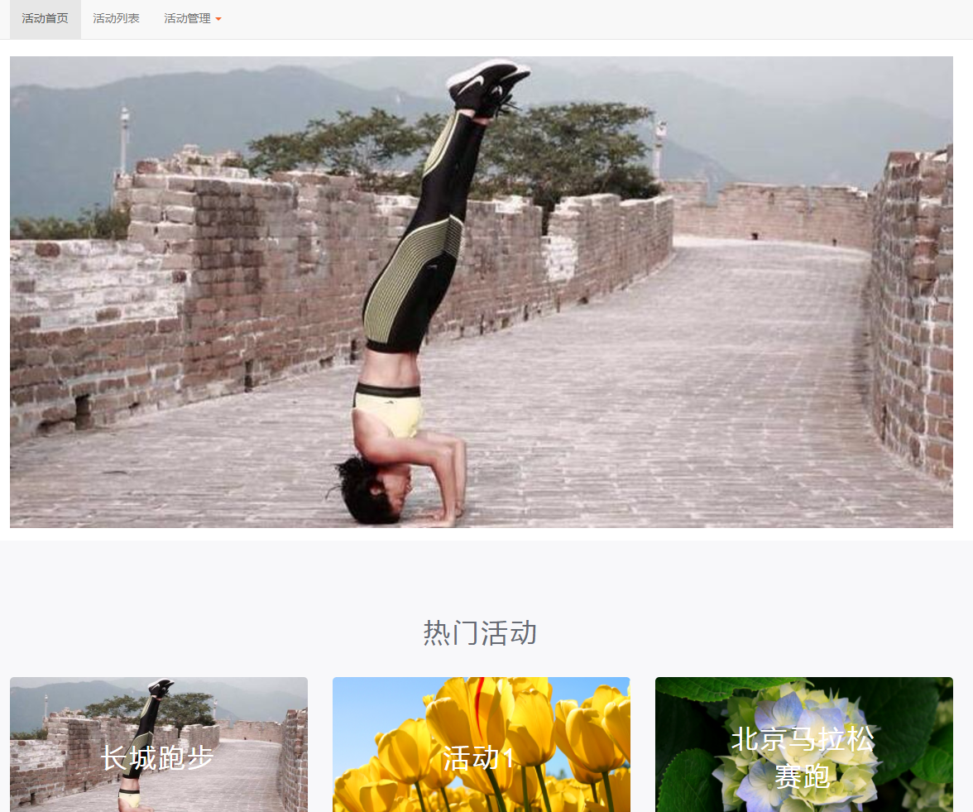

# 2 活动列表

点击菜单中的活动列表，可以查看最新的活动。

图下是管理员登录之后，可以看到的活动列表页：

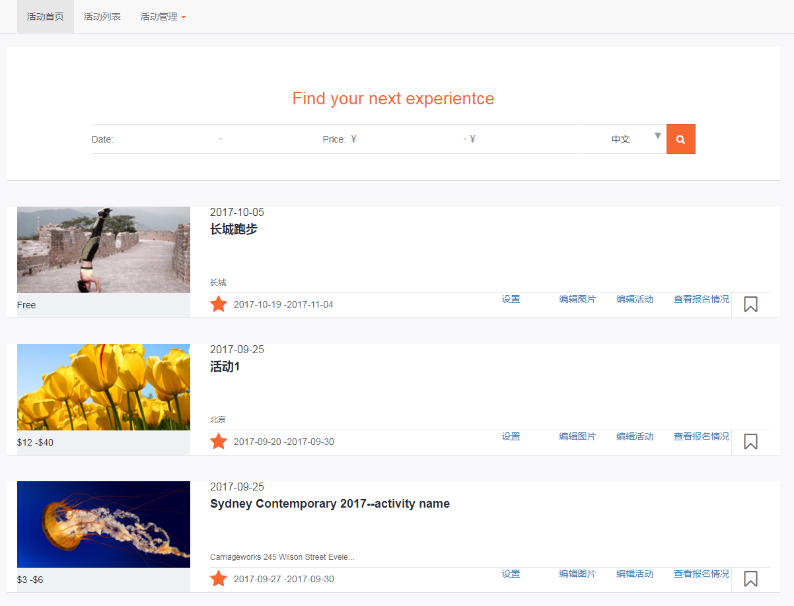

普通用户或匿名用户看到的活动列表页：

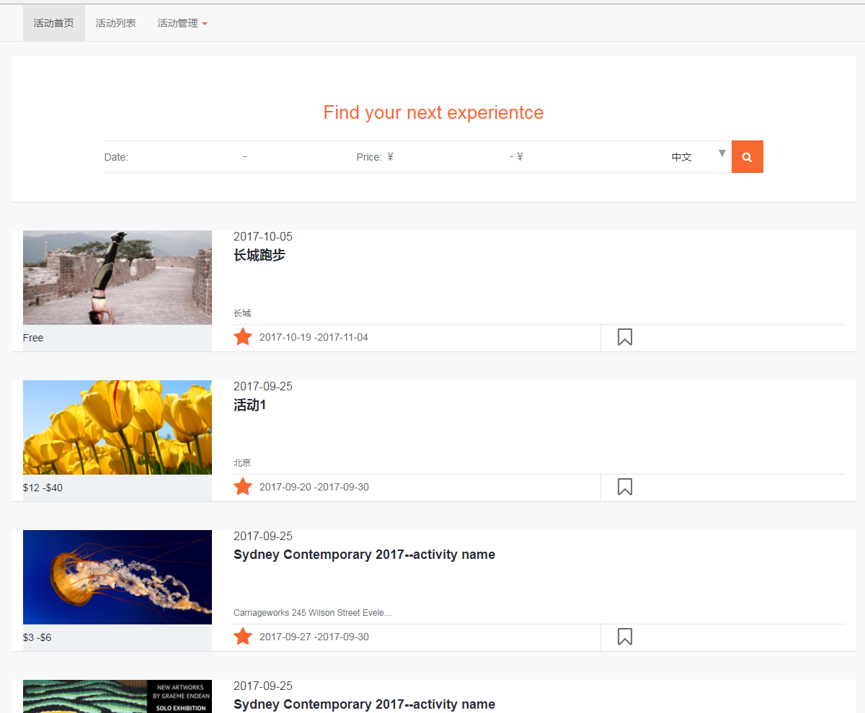

管理员比普通用户或者匿名用户多了对活动操作的权限：



在搜索模块可以搜索指定日期范围内的活动，如果只指定起始日期，则查询结果是起始日期之后举行的活动，如果只指定了结束日期，则查询结果是结束日期之前举行的活动。

搜索模块中也可以指定查询的活动费用，使用方法和日期的查询类似。

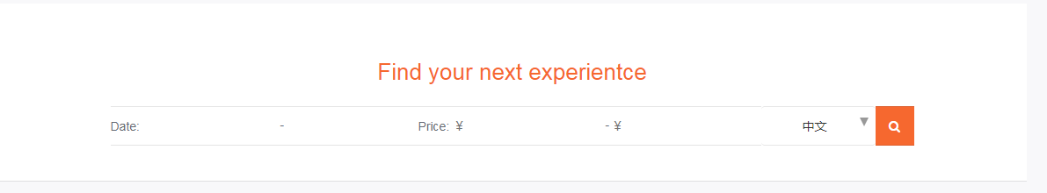

# 3 查看活动

在活动列表或者首页点击活动即可进入活动的详情页：

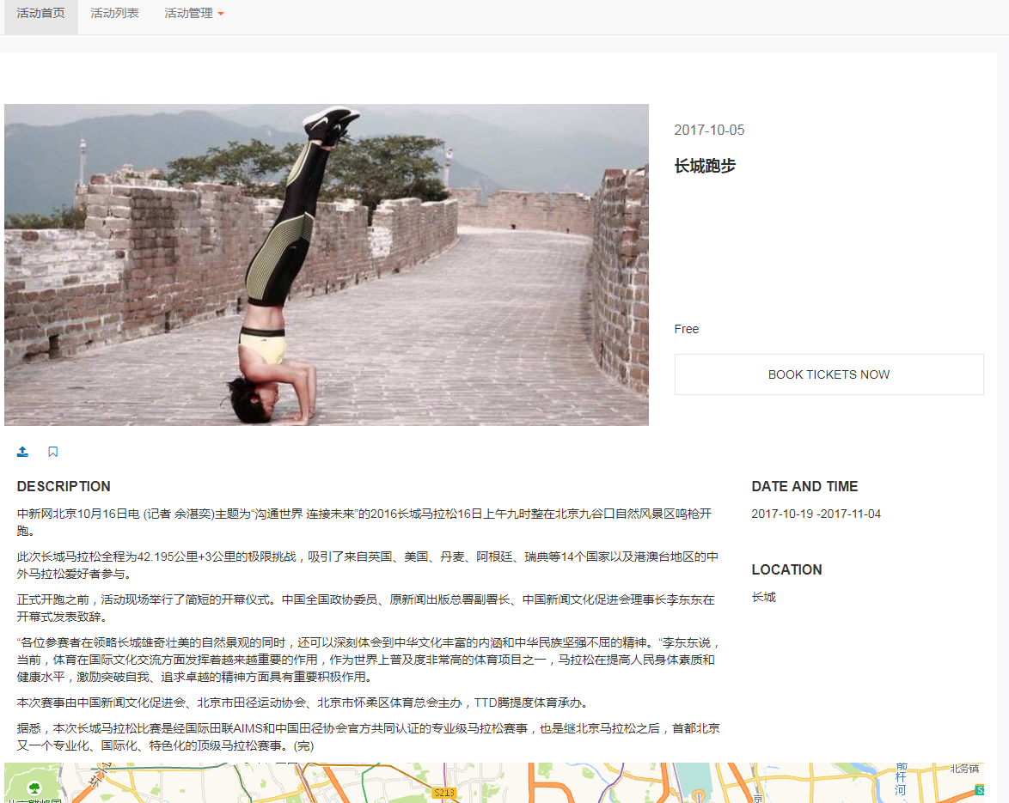

在详情页中点击“BOOK TICKETS NOW”可以进行预订:

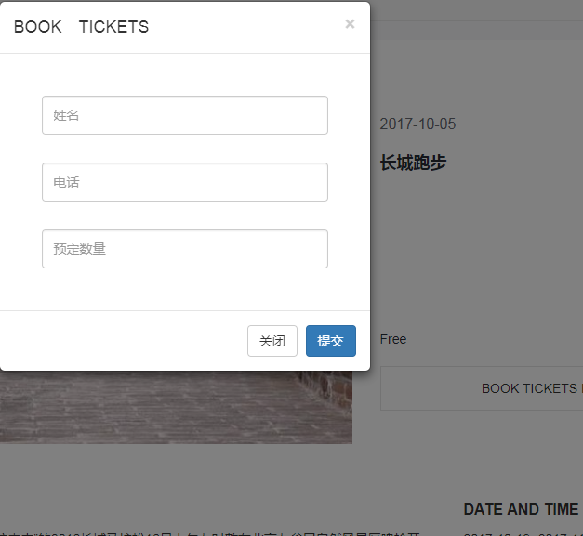

输入预订的”姓名“、”电话“和“预订数量“即可完成预订，预订成功后管理员和预订人均可以收到预订的邮件通知。

# 4 管理员管理活动

A 创建活动：

点击菜单中的”创建活动“进入创建活动页来创建活动：

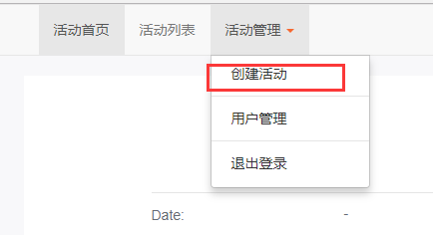

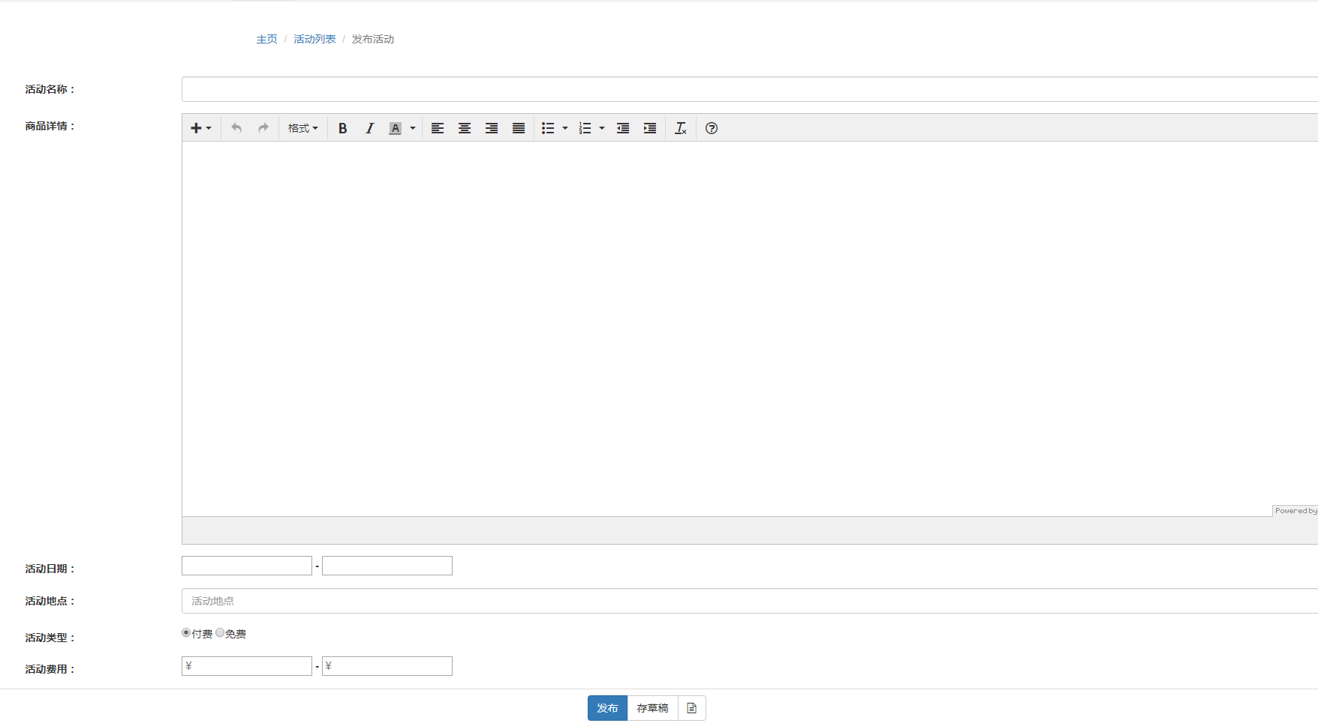

管理员登录后在活动的列表页，可以看到管理活动的菜单：



## 设置:

设置按钮可以将活动设置到首页轮播图和活动列表，也可以从首页轮播和活动列表中撤销。

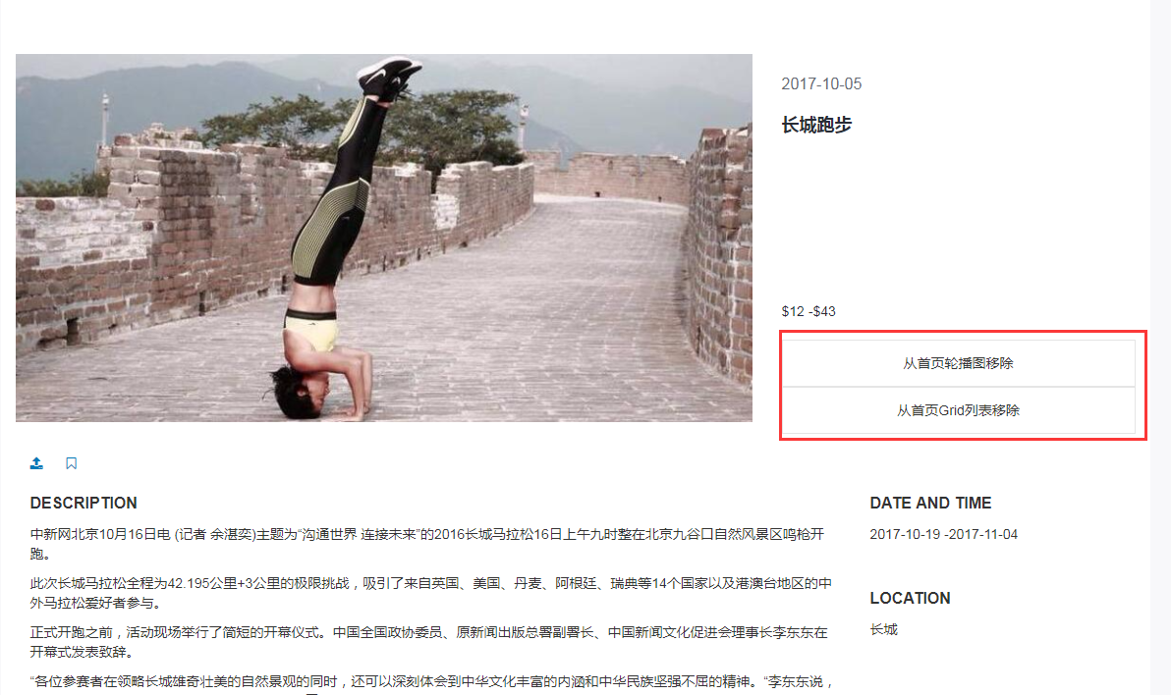

## 编辑图片

进入编辑图片界面：

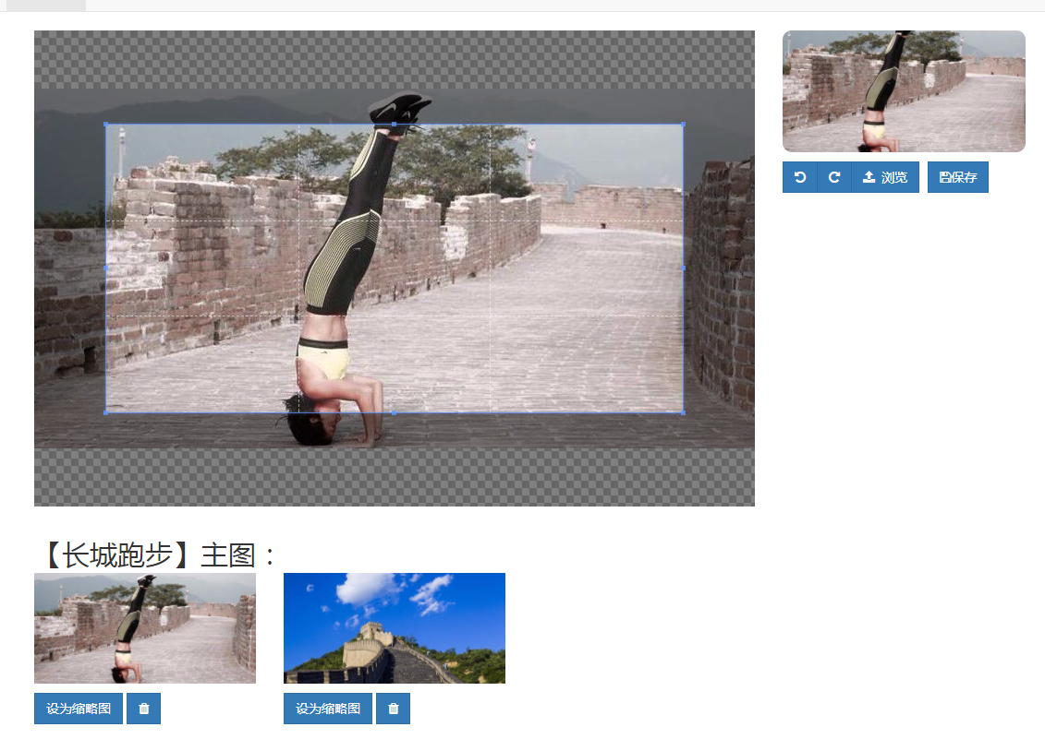

可以设置活动的缩略图和详情页中的展示图。点击下面图片列表中的”设置缩略图“即可。

## 编辑活动

编辑活动允许管理员对活动进行修改。

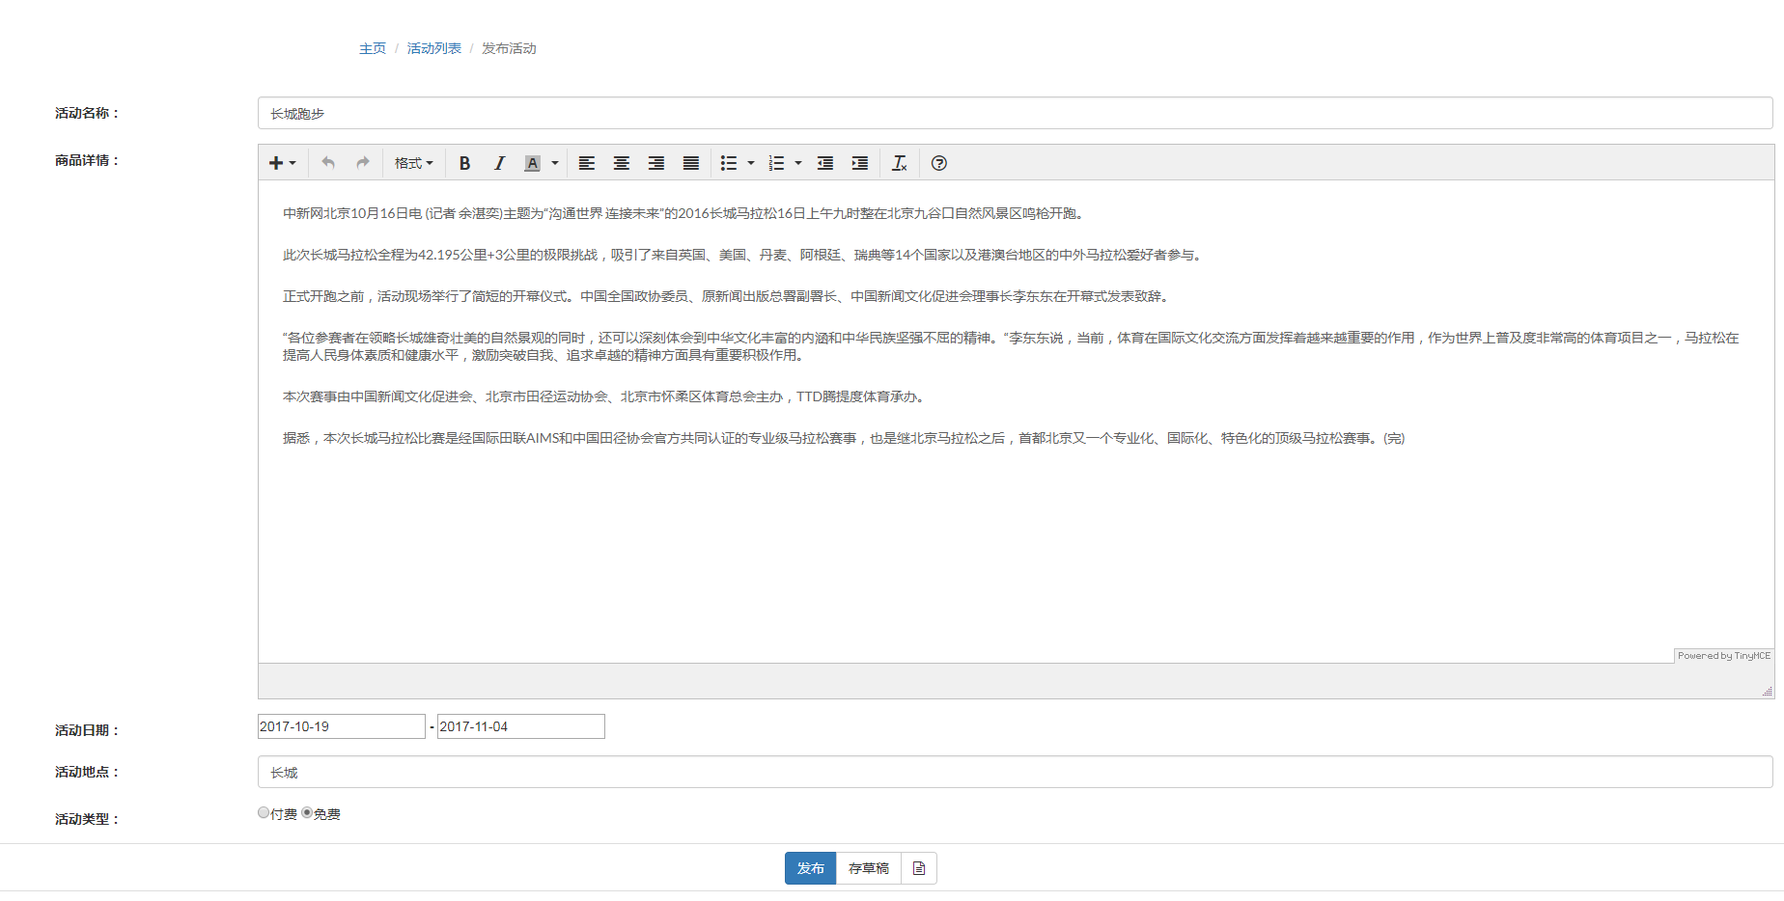

## 查看报名情况

管理员进入之后可以查看当前活动的报名信息：

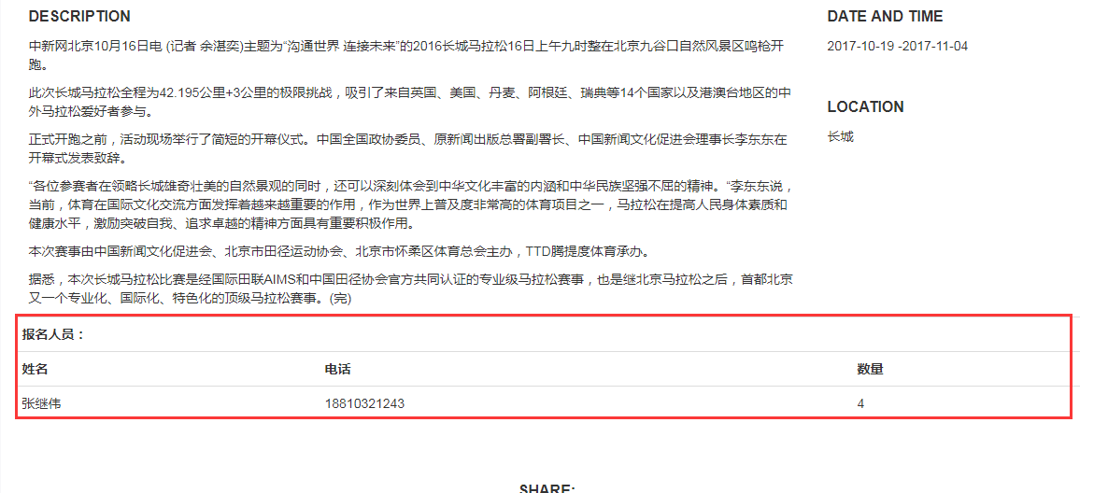

# 5 用户管理

## 注册

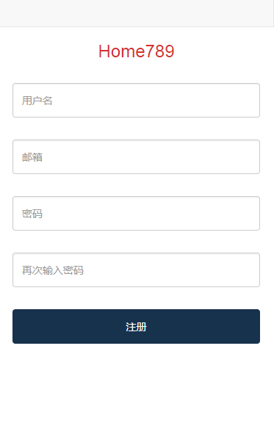

## 用户登录：

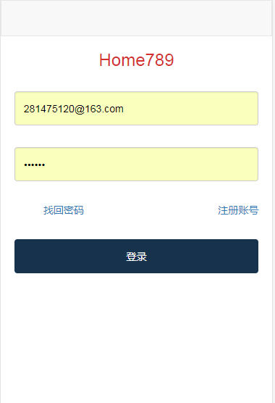

## 权限管理

用户管理允许设置或取消用户的管理员权限：

